ПЕНЗЕНСКИЙ
ОРДЕНА ТРУДОВОГО КРАСНОГО ЗНАМЕНИ
ЗАВОД ВЫЧИСЛИТЕЛЬНЫХ ЭЛЕКТРОННЫХ МАШИН

ПРИБОР
КОМБИНИРОВАННЫЙ ДЛЯ РАДИОЛЮБИТЕЛЯ
КПР "СУРА"

Руководство по эксплуатации ПХ2.759.000 РЭ

ВНИМАНИЕ!
В Вашем приборе переключатель 8.SB2 типа ПКн41-43 заменен на переключатель типа П2К.

 | СОДЕРЖАНИЕ | Лист
 | Внимание! | 3
1. | Комплектность | 3
2. | Указания по технике безопасности | 4
3. | Краткое описание прибора | 5
3.1. | Общие сведения | 5
3.2. | Основные технические характеристики | 5
4. | Подготовка прибора к работе | 7
4.1. | Установка прибора на рабочем месте | 7
4.2. | Расположение и назначение органов управления прибора | 7
4.3. | Установка органов управления прибора в исходное состояние | 9
4.4. | Опробование | 10
5. | Порядок работы с прибором | 13
5.1. | Порядок работы с осциллографом. Общие положения | 13
5.2. | Проведение измерений осциллографом | 14
 | Приложение 4.Схема электрическая принципиальная прибора комбинированного для радиолюбителя "СУРА" | 15
5.3. | Порядок работы с генераторами | 19
5.4. | Порядок работы с блоком питания | 20
6. | Правила ухода за прибором, хранения и транспортирования | 20
7. | Свидетельство о приемке | 22
8 | Гарантийные обязательства | 22
 | Приложение 1. Внешний вид прибора | 25
 | Приложение 2. Электрические и намоточные данные трансформаторов | 26
 | Приложение 3. Типы элементов | 28

ВНИМАНИЕ !
При покупке прибора комбинированного для радиолюбителя КПР "СУРА", требуйте проверки его работоспособности опробованием по п.4.4.
Убедитесь, что в гарантийном талоне поставлены штамп магазина, разборчивая подпись продавца и дата продажи.
Помните, что при утере гарантийного талона, Вы лишаетесь права на гарантийный ремонт.
Проверьте сохранность пломб на приборе и его комплектность.
Питание прибора осуществляется только от сети переменного тока напряжением 220 В, частотой 50 Гц.
После хранения прибора в холодном помещении или после перевозки в зимних условиях необходимо перед включением в сеть дать ему прогреться в упаковке до комнатной температуры в течение 4-5 часов.
Прежде, чем включить прибор, внимательно ознакомьтесь с настоящим руководством.
Руководство не отражает незначительных схемных и конструктивных изменений а приборе, связанных с модернизацией прибора.

1. КОМПЛЕКТНОСТЬ
1.1. В комплект поставки изделия "Прибор комбинированный для радиолюбителя" КПР входят:
1) | прибор КПР | - 1 шт.;
2) | шнур соединительный однопроводный | - 2 шт.;
3) | шнур соединительный двухпроводный | - 1 шт.;_
4) | предохранитель ВПТ6-7 | - 3 шт.;
5) | упаковка | - 1 комплект:
6) | руководство по эксплуатации | - 1 экз.

2. УКАЗАНИЯ ПО ТЕХНИКЕ БЕЗОПАСНОСТИ
2.1. Будьте осторожны - в приборе имеется опасное для жизни высокое напряжение 560 В.
Во избежании несчастных случаев категорически запрещается включать прибор при снятых обшивках. Все ремонтные работы,
ввиду опасности поражения электрическим током, проводить только при обесточенном приборе. Особую осторожность следует соблюдать по отношению к электронно-лучевой трубке (ЭЛТ) - предохраняйте ее от ударов и царапин.
2.2. Перед включением прибора в сеть проверьте шнур сетевого питания на отсутствие возможных нарушений изоляции.
Перед заменой предохранителя не забудьте вынуть вилку шнура питания из розетки электросети. Не применяйте самодельных предохранителей - это может вывести прибор из строя.
Не оставляйте без присмотра включенный прибор на длительное время.
2.3. При работе прибор должен быть заземлен. В помещениях, не имеющих шин заземления, работа с прибором допускается при принятии мер, предупреждающих одновременное прикасание к прибору и устройствам, которые могут иметь естественное заземление (газовые плиты, радиаторы отопления, водопроводные краны, мойки и т.п.). Если эти устройства находятся в непосредственной близости от прибора, то их необходимо оградить диэлектрическими щитами, решетками и т.п.
2.4. Запрещается эксплуатация прибора в помещениях с повышенной опасностью, характеризующихся наличием в них одного из следующих условий:
1) относительной влажности воздуха выше 80 %, когда потолок, стены, пол и предметы, находящиеся в помещении, покрыты влагой;
2) температура окружающего воздуха выше 40° С;
3) химически активной среды (помещения, в которых постоянно или длительно содержатся пары, действующие разрушающе на изоляцию прибора);
4) токопроводящих полов (металлических, земляных, железобетонных, кирпичных и т.п.).

3. КРАТКОЕ ОПИСАНИЕ ПРИБОРА
3.1. Общие сведения
3.1.1. Прибор комбинированный для радиолюбителя предназначен для радиолюбителей, занимающихся разработкой, настройкой и проверкой всевозможной радиоэлектронной аппаратуры в домашних условиях.
3.1.2. Прибор включает в себя четыре функционально законченных узла, объединенных в одном корпусе:
1) осциллограф;
2) генератор синусоидальных сигналов;
3) генератор прямоугольных сигналов;
4) блок питания.
3.1.3. Условия эксплуатации прибора:
1) температура окружающего воздуха 10-35° С;
2) относительная влажность воздуха не более 80 % при температуре 25° С;
3) атмосферное давление 86-106 кПа (650-800 мм рт.ст.).
3.1.4. Время прогрева прибора для нормальной его работы не менее 15 минут. Время непрерывной работы не более 8 часов.

3.2. Основные технические характеристики
3.2.1. Осциллограф (однолучевой, развертка, непрерывная, ждущая) обеспечивает:
1) полосу пропускания от 0 до 10 МГц при неравномерности амплитудно-частотной характеристики не более 30 %;
2) диапазон отклонений луча по вертикали при одиннадцати фиксированных поддиапазонах от 0,01 до 20 В на деление. Плавное изменение амплитуды в каждом поддиапазоне относительно максимального значения не менее 40 %;
3) погрешность калибровки амплитуды при размере изображения от 2 до 5 делений не более ±10 %:
4) диапазон длительностей развертки при одиннадцати фиксированных поддиапазонах от 0,1 мкс на деление до 20 мс на деление. Плавное изменение длительности развертки в каждом поддиапазоне относительно минимальной длительности не менее 200 %.
5) погрешность калибровки длительности развертки не более ±20 %;
6) синхронизацию развертки сигналом частотой от 20 Гц до 10 МГц;
внутреннюю - исследуемым сигналом, при размере изображения по вертикали не менее I деления,
внешнюю - сигналом амплитудой от 0,5 до 20 В;
7) входное сопротивление 1 МОм ±10 %;
8) входную емкость не более 50 пФ.
3.2.2. Генератор синусоидальных сигналов обеспечивает:
1) диапазон генерируемых частот при десяти поддиапазонах (с возможностью плавной регулировки частоты в каждом поддиапазоне) от 25 Гц до 600 кГц;
2) нелинейные искажения выходного сигнала на нагрузке
1 кОм в диапазонах частот от 25 Гц до 20 кГц не более 3 %, от 20 до 200 кГц не более 5 %, свыше 200 кГц не нормируются;
3) максимальное выходное напряжение на нагрузке I кОм не менее I В. Плавное изменение выходного напряжения относительно максимального значения не менее 80 %.
3.2.3. Генератор прямоугольных сигналов обеспечивает:
1) генерируемые частоты 3 Гц, 3 кГц, 2 МГц. Плавное изменение частоты каждого из трех значений частот относительно минимальной частоты не менее 200 %;
2) максимальную амплитуду выходного сигнала на нагрузке 1 кОм;
нижний уровень не более 0,4 В,
верхний уровень не менее 2,4 В.
Плавное, изменение амплитуды выходного сигнала относительно максимального значения не менее 80 %.
3.2.4.Блок питания, состоящий из двух одинаковых стабилизированных источников питания, каждый из которых обеспечивает:
1) выходное напряжение (с возможностью грубой и плавной регулировки) от 2 до 14 В;
2) максимальный ток нагрузки 0,7 А;
3)напряжение пульсации при максимальных токах нагрузки не более 30 мВ;
4)изменение выходного напряжения при изменении напряжения сети от номинального значения на +10 % не более +1 %;
5) изменение выходного напряжения при изменении токов нагрузок от 0 до 0,7 А не более 0,5 В;
6) ток срабатывания электронной защиты (ограничение тока) 0,85-1 А.
3.2.5. Электропитание прибора осуществляется только от сети переменного тока напряжением 220 В ± 10 %, частотой 50 Гц.
3.2.6. Мощность, потребляемая от сети, не более 100 ВА.
3.2.7. Масса прибора без упаковки не более 7 кг. Масса прибора с упаковкой не более 9 кг.
3.2.8. Габаритные размеры 327x145x260 мм (без учета ручки-скобы для переноса).
Примечание. Данный прибор является внеклассным средством измерения и его технические характеристики периодической метрологической поверке не подлежат.

4. ПОДГОТОВКА ПРИБОРА К РАБОТЕ
4.1. Установку прибора на рабочем месте производите так, чтобы к нему был свободный доступ воздуха.
Рекомендуется ручку для переноски прибора переместить вниз под прибор, это создаст необходимый наклон прибора, и связанные с ним удобства пользования органами управления на лицевой панели прибора.
4.2. Расположение и назначение органов управления прибора
4.2.1. Осциллограф.
1) ЯРКОСТЬ - для установки необходимой яркости луча ЭЛТ;
2) ФОКУС - для фокусировки луча ЭЛТ;
3) СМЕЩ.Y - для смещения луча по вертикали;
4) ВОЛЬТ/ДЕЛЕН. - для ступенчатого переключения усиления канала вертикального отклонения;
5) УСИЛ.Y - для плавной регулировки усиления канала вертикального отклонения;
6) ВХОД.Y - гнездо для подачи исследуемых сигналов:
7) "" - гнездо для соединения с цепью схемной земли в исследуемой схеме;
8) "" - "" - для установки открытого или закрытого входа усилителя вертикального отклонения;
9) РАЗВЕРТКА. - для плавной регулировки длительности развертки;
10) ВРЕМЯ/ДЕЛЕН. - для ступенчатого переключения длительности развертки;
11) СМЕШ.Х - для смещения луча по горизонтали;
12) "1:1" - гнездо для подачи внешних синхронизирующих сигналов, поступающих на схему синхронизации осциллографа без ослабления;
13) "1:10" - гнездо для подачи внешних синхронизирующих сигналов, поступающих на схему синхронизации осциллографа с ослаблением в десять раз;
14) ВНУТР.-ВНЕШ. - для установки внутренней (синхронизация исследуемым сигналом) или внешней синхронизации; *
15) "-" - "+" - для выбора полярности синхронизирующего сигнала;
16) БАЛАНС - для устранения смещения луча ЭЛТ при переключении входного аттенюатора (выведен на нижнюю обшивку прибора для регулирования отверткой).
4.2.2. Генератор.
1) ЧАСТОТА ГРУБО - для ступенчатого переключения поддиапазонов частоты генераторов синусоидальных и прямоугольных сигналов;
2) ЧАСТОТА ПЛАВНО - для плавной регулировки частоты в каждом из поддиапазонов генераторов синусоидальных или прямоугольных сигналов;
3) АМЛИТУДА - для плавной регулировки амплитуды выходного сигнала генераторов синусоидальных или прямоугольных сигналов;
4) "" - гнездо для снятия выходного сигнала генератора синусоидальных сигналов;
5) ""— гнездо для снятия выходного сигнала генератора прямоугольных сигналов;
6) "" - гнездо для соединения с цепью схемной земля в исследуемой схеме.
4.2.3. Блок питания
1) ОСЦИЛЛОГРАФ - для включения и отключения осциллографа;
2) СЕТЬ - для подачи электропитания на осциллограф, генератор, блок питания;
3) ПЛАВНО - для плавной регулировки выходного напряжения стабилизированных источников питания;
4) ГРУБО - для грубой регулировки выходного напряжения стабилизированных источников питания;
5) "+" - гнезда плюсового вывода источников питания;
6) "-" - гнезда минусового вывода источников питания;
7) V1, V 2 - первый и второй источники питания.
4.3. Установка органов управления прибора в исходное состояние
4.3.1. Осциллограф.
1) ЯРКОСТЬ - вправо* до упора;
*) Здесь и в дальнейшем под правым положением ручек принимается крайнее по часовой стрелке положение, под левым - крайнее против часовой стрелки положение.
2) ФОКУС - в среднее положение;
3) УРОВЕНЬ - влево до упора;
4) СТАБ. - вправо до упора;
5) "" - "" - в положение "";
6) ВНУТР.-ВНЕШН. - в положение ВНУТР.;
7) "-" - "+" - в положение "-";
8) ВОЛЬТ/ДЕЛЕН. - в положение "1";
9) ВРЕМЯ/ДЕЛЕН. - в положение "0,1 мс";
10) СМЕЩ.Х - в среднее положение;
11) РАЗВЕРТКА - вправо до упора;
12) УСИЛ.Y - вправо до упора.
4.3.2. Генератор.
1) ЧАСТОТА ГРУБО - в положение 1;
2) ЧАСТОТА ПЛАВНО - положение произвольное;
3) АМПЛИТУДА - влево до фиксации (щелчка).
4.3.3. Блок питания
1) ПЛАВНО - влево до упора;
2) ГРУБО - влево до упора;
3) ОСЦИЛЛОГРАФ - отжатое положение;
4) СЕТЬ - отжатое положение.
4.4. Опробование.
4.4.1. Произведите включение прибора нажатием кнопок СЕТЬ и ОСЦИЛЛОГРАФ на блоке питания прибора. Должна загореться лампочка СЕТЬ.
4.4.2. Через 2-3 минуты после включения произведите проверку работы органов управления осциллографа в следующем порядке:
1) ручками СМЕЩ.,Y СМЕЩ.Х. УРОВЕНЬ и СТАБ. установите линию развертки электронного луча на середине экрана ЭЛТ прибора;
2) ручкой ЯРКОСТЬ проверьте регулировку яркости линии развертки. Яркость должна регулироваться в пределах ют полного гашения или слабого свечения до яркости, удобной для наблюдения сигналов;
3) ручкой ФОКУС проверьте фокусировку линии развертки;
4) ручкой СМЕЩ.Y проверьте смещение линии развертки пп вертикали, которая должна смещаться в пределах не менее 6 делений;
5) ручкой СМЕЩ.Х проверьте смещение линии развертки по горизонтали. Начало линии развертки при ее смещении вправо и конец линии развертки при ее смещении влево должны перемещаться не менее, чем до центра экрана ЭЛТ прибора.
4.4.3. Проверку работоспособности генератора синусоидальных сигналов произведите в следующем порядке:
1) соедините гнезда "" генератора и ВХОД.У осциллографа прибора шнуром соединительным между собой;
2) проверьте наличие и возможность изменения амплитуды синусоидального сигнала по всему диапазону частот, для чего, изменяя положения переключателя ЧАСТОТА ГРУБО от "1" до "10" и ручек ЧАСТОТА ПЛАВНО и АМПЛИТУДА над гнездом "", добейтесь устойчивого изображения сигнала на экране ЭЛТ прибора с помощью переключателей ВОЛЬТ/ДЕЛЕН., ВРЕМЯ/ДЕЛЕН, и ручек УРОВЕНЬ, СТАБ.
Примечание. Допускается срыв генерации на 1-3 с при изменении положений переключателя ЧАСТОТА ГРУБО и ручки ЧАСТОТА ПЛАВНО.
4.4.4. Проверку работоспособности генератора прямоугольных сигналов произведите в следующем порядке:
1) соедините гнезда "" генератора и ВХОД.У осциллографа шнуром соединительным между собой;
2) проверьте наличие и возможность изменения амплитуды прямоугольного сигнала, для чего изменяя положения переключателя ЧАСТОТА ГРУБО в пределах "1, 2, 3" и ручек ЧАСТОТА ПЛАВНО и АМПЛИТУДА над гнездом "", добейтесь устойчивого изображения сигнала на экране ЭЛТ прибора с помощью переключателей ВОЛЬТ/ДЕЛЕН., ВРЕМЯ/ДЕЛЕН, и ручек УРОВЕНЬ, СТАБ.
4.4.5. Генераторы считаются выдержавшими проверку, если при опробовании они обеспечивают:
1) свободное перемещение и фиксацию переключателя ЧАСТОТА ГРУБО ручки АМПЛИТУДА;
2) свободное перемещение ручек ЧАСТОТА ПЛАВНО;
3)генерацию синусоидальных и прямоугольных сигналов во всех предусмотренных для данного генератора положениях переключателя ЧАСТОТА ГРУБО и ручек ЧАСТОТА ПЛАВНО;
4) регулировку амплитуды выходного сигнала.
4.4.6. Проверку работоспособности блока питания произведите в следующем порядке:
1) установите переключатель осциллографа ВОЛЬТ/ДЕЛЕН. в положение "5", ВРЕМЯ/ДЕЛЕН. в положение "0,1", кнопку "" - "" в положение "";
2) установите ручкой СМЕЩ.Y линию развертки на экране ЭЛТ прибора на нижнюю границу рабочей части экрана;
3) установите ручки ГРУБО и ПЛАВНО источника V1 в крайние правые положения;
4) соедините с помощью шнуров соединительных гнезда ВХОД.Y и "" осциллографа с гнездами *+" и *-" источника Vl блока питания соответственно, при этом линия развертки на экране ЭЛТ прибора должна переместиться вверх не менее, чем на 2,4 деления;
5)проверьте, что при установке ручек ГРУБО и ПЛАВНО источника V1 в крайние левые положения, линия развертки на экране ЭЛТ прибора перемещается вниз не менее, чем на 2 деления;
6) проверку источника V2 произведите аналогично проверке источника V1.
4.4.7.Блок питания считается выдержавшим проверку, если при опробовании он обеспечивает:
1) свободное перемещение ручек ГРУБО и ПЛАВНО;
2) наличие и регулировку выходных напряжений обоих источников питания.
4.4.8. Прибор считается годным к эксплуатации, если на нем выполняются все вышеописанные действия.

5. ПОРЯДОК РАБОТЫ С ПРИБОРОМ
5.1. Порядок работы с осциллографом. Общие положения
5.1.1.Для включения осциллографа нажмите кнопки СЕТЬ и ОСЦИЛЛОГРАФ. Через 2-3 мин. после включения, отрегулируйте яркость и фокусировку линии развертки с помощью ручек ЯРКОСТЬ и ФОКУС.
Если линии развертки не будет на экране при максимальной яркости, то переместите ее в пределы рабочей части экрана при помощи ручек СМЕЩ.Y и СМЕЩ.Х.
5.1.2. После 15 минутного прогрева сбалансируйте усилитель вертикального отклонения, если это необходимо. Для этого, не подавая сигнал на гнездо ВХОД.Y, ручкой СМЕШ.Х линию развертки переместите в среднее положение на экране ЭЛТ и регулировкой БАЛАНС, выведенной под отвертку на нижней обшивке прибора, добейтесь независимого положения линии развертки от изменения положения переключателя ВОЛЬТ/ДЕЛЕН., при этом соблюдайте особую осторожность от прикосновения отверткой к токоведущим дорожкам и элементам платы, что может привести к выходу из строя Вашего прибора: во избежание этого рекомендуется применять диэлектрическую отвертку.
После этого осциллограф готов к работе и можно приступить к работе.
5.1.З. Осуществление необходимых измерений производится по экрану ЭЛТ. Экран ЭЛТ снабжен прозрачной шкалой, используемой для измерений по вертикали и горизонтали. Рабочая часть шкалы имеет 6 делений по вертикали и 8 делений по горизонтали.
Каждое деление разделено на пять равных частей.
5.1.4. Для проведения необходимых наблюдений и измерений изображение исследуемого сигнала на экране осциллографа должно быть устойчивым и иметь величину, удобную для рассмотрения. Для этого установите необходимый вид синхронизации, ослабление входного аттенюатора и длительность усилитeля горизонтального отклонения.
Выбор нужных положений органов управления определяется формой и величиной исследуемого сигнала и особенностями исследуемой схемы.
5.1.4.1. Длительность развертки выбирайте такой, чтобы можно было наблюдать форму исследуемого сигнала. Если длительность исследуемого сигнала известна, можно заранее установить переключатель длительностей развертки ВРЕМЯ/ДЕЛЕН, в требуемое положение.
Плавная регулировка длительностей осуществляется ручкой РАЗВЕРТКА.
Значения длительностей развертки, обозначенные на лицевой панели осциллографа, верны лишь в крайнем правом положении ручки РАЗВЕРТКА.
5.1.4.2. Синхронизировать развертку в большинстве случаев наиболее удобно исследуемым сигналом. Для этого кнопку выбора
рода синхронизации установите в положение ВНУТР.
При внешней синхронизации одно из гнезд "1:1" или "1:10" соедините с источником внешнего синхронизирующего сигнала и установите кнопку выбора рода синхронизации в положение ВНЕШ.
Независимо от вида синхронизации полярность установите в положение, соответствующее полярности синхронизирующего сигнала.
5.1.4.3.Режим усиления постоянного тока (открытый вход) усилителя вертикального отклонения предназначен для исследования входного сигнала, содержащего переменную и постоянную составляющие.
Регулировка амплитуды входного сигнала производится входным аттенюатором. Он обозначен на передней панели надписью ВОЛЬТ/ДЕЛЕН. Значение коэффициента отклонения усилителя вертикального отклонения, обозначенные на передней панели, верны лишь в крайнем правом положении ручки УСИЛ.У.
5.2. Проведение измерений осциллографом.
5.2.1. Синхронизация исследуемым сигналом.
Установите кнопку выбора рода синхронизации в положение ВНУТР., ручку УРОВЕНЬ - в левое положение. Если приблизительно известна длительность исследуемого сигнала, переключатель длительности развертки ВРЕМЯ/ДЕЛЕН. поставьте в требуемое положение. Переключатель входного аттенюатора ВОЛЬТ/ДЕЛЕН.
установите в положение, при котором величина исследуемого сигнала на экране ЭЛТ будет наиболее удобной для исследования.
При отсутствии развертки на экране ЭЛТ поверните ручку СТАБ. до появления на экране линии развертки. Подав на гнездо ВХОД.Y усилителя вертикального отклонения исследуемый сигнал, поворачивая ручку УРОВЕНЬ синхронизации, получите устойчивое изображение. Если поворот этой ручки не дает устойчивого изображения, добейтесь его незначительным поворотом ручки СТАБ.
5.2.2. Синхронизация от внешнего источника.
Для синхронизации развертки внешним сигналом кнопку выбора рода синхронизации поставьте в положение ВНЕШ. и подайте сигнал на одно из входных гнезд синхронизации "1:1" или "1:10".
Положение кнопки полярности синхронизации "+" или "-" должно соответствовать полярности синхронизирующего сигнала.
5.2.3.Измерение временных интервалов.
При измерении временных интервалов ручку РАЗВЕРТКА установите в крайнее правое положение. В крайнем правом положении ручки плавной регулировки длительности развертка калибрована и соответствует градуировке переключателя ВРЕМЯ/ДЕЛЕН.
Измеряемый временной интервал желательно установить в центре экрана с помощью ручки СМЕЩ.Х.
Переключатель длительности развертки ВРЕМЯ/ДЕЛЕН. установите в такое положение, чтобы измеряемый интервал времени занимал длину на экране не менее 4 делений шкалы. Для уменьшения погрешности измерения за счет толщины линии, измерения производите или оба по правым, или оба по левым краям линий изображения. Точность измерения временных интервалов увеличивается при увеличении длины измеряемого расстояния на экране ЭЛТ, поэтому при измерениях правильно выберите рабочую длительность развертки.
Измеряемый временной интервал определяется произведением двух величин: длины измеряемого интервала времени на экране по горизонтали в делениях шкалы (1 деление - 5 мм) и значения величины времени на 1 деление шкалы в данном положении переключателя ВРЕМЯ/ДЕЛЕН.
5.2.4.Измерение частоты.
Частоту сигнала можно определить, измерив его период Т. Хорошо зарекомендовавшим себя на практике является следующий способ определения частоты периодического сигнала.
Подсчитайте расстояние в делениях целого числа периодов сигнала, укладывающихся наиболее близко к 8 делениям шкалы по горизонтали.
Пусть, например, пять периодов N = 5 занимают расстояние L = 7,5 делений шкалы при длительности развертки Tр=1мкс/делен.
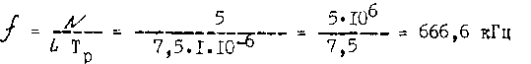
5.2.5. Измерение амплитуды исследуемого сигнала производится следующим образом. На вход усилителя вертикального отклонения (гнездо ВХОД.Y) подайте исследуемый сигнал. Ручка УСИЛ.Y должна находиться в крайне правом положении. При помощи ручек СМЕЩ.Х и СМЕЩ.Y совместите сигнал с нужными делениями шкалы и измерьте исследуемый размер изображения по вертикали в делениях шкалы.
Величина исследуемого сигнала в вольтах будет равна произведению замеренной величины изображения в делениях (1 деление - 5 мм), умноженной на цифровую отметку показаний переключателя ВОЛЬТ/ДЕЛЕН.
Точность измерения амплитуд гарантируется при размере изображения по вертикали от 2 до 5 делений. Поэтому переключатель ВОЛЬТ/ДЕЛЕН. входного аттенюатора необходимо поставить в такое положение, при котором размер исследуемого сигнала получается наибольшим, в пределах рабочей части экрана.
5.2.6.Измерение сдвига фаз.
Осциллограф дает возможность измерения фазового угла между двумя сигналами одинаковой частоты.
Если подобрать длительность развертки так, чтобы один период синусоидального сигнала, равный 360° занимал длину, например, 8 делений, то тогда каждое деление шкалы будет соответствовать 45°.
Измерив расстояние в делениях между соответствующими точками изображения двух сигналов и умножая его на число градусов на 1 деление, получим сдвиг фаз в градусах.
При этом следует отметить, что нельзя на однолучевом осциллографе, каким является осциллограф прибора КПР, получить одновременное изображение двух сигналов (исключая случаи применения электронного коммутатора, который в комплект КПР не входит).
Один из исследуемых сигналов подайте на одно из гнезд "1:1" или "1:10" синхронизации, а кнопку вида синхронизации установите в положение ВНЕШ. При этом сигнал, используемый для запуска развертки, должен опережать по времени другой сигнал. Затем этот сигнал с помощью ручки СМЕЩ.Х совместите с началом шкалы или другой выбранной точки.
Затем вместо первого сигнала на гнездо ВХОД.Y усилителя вертикального отклонения подайте второй сигнал. При этом положение ручки СМЕЩ.Х не изменяйте и измерьте смещение интересуемой точки сигнала.
5.2.7. Измерение временного сдвига между двумя сигналами.
Измерение временного сдвига между двумя сигналами произведите аналогично измерению сдвига фаз, но при этом измеряемый интервал времени сдвига определяется произведением двух величин: длины измеряемого интервала сдвига на экране по горизонтали в делениях шкалы и значения величины на 1 деление шкалы в данном положении переключателя ВРЕМЯ/ДЕЛЕН., положение которого при наблюдении обоих сигналов не должно изменяться.
5.3. Порядок работы с генераторами.
Для включения генераторов поверните соответствующую ручку АМПЛИТУДА вправо.
Для установки нужной частоты генератора синусоидальных сигналов переключатель ступенчатой регулировки частоты ЧАСТОТА ГРУБО установите в одно из положений "1:10". Точное значение частоты можно выставить по осциллографу с помощью ручки ЧАСТОТА ПЛАВНО.
Для установки нужной частоты генератора прямоугольных сигналов переключатель ступенчатой регулировки частоты ЧАСТОТА ГРУБО установите в одно из положений "1-3". Точное значение частоты можно выставить по осциллографу с помощью ручки ЧАСТОТА ПЛАВНО.
Амплитуда выходных сигналов обоих генераторов выставляйте соответствующими ручками АМПЛИТУДА.
В целях уменьшения взаимных наводок не рекомендуется одновременно включение обоих генераторов: когда один генератор включен, другой должен быть выключен.
5.4. Порядок работы с блоком питания
Необходимое выходное напряжение любого источника питания выставляйте с помощью соответствующих ручек ГРУБО и ПЛАВНО.
Для получения выходного напряжения от 14 до 28 В оба источника питания соедините последовательно, т.е. соедините одно гнездо любой полярности одного источника с гнездом противоположной полярности другого источника.
Для обеспечения возможности получения от блока питания тока от 0,7 до 1,4 А одного напряжения на обоих источниках выставьте одинаковые напряжения и соедините их параллельно, т.е. соедините между собой гнезда одной полярности.
При перегрузке источника питания и коротких замыканиях в питаемой схеме отсоедините ее от источника (при этом источник автоматически восстановит исходное напряжение), устраните причину перегрузки или короткого замыкания и вновь подключите ее к источнику питания.

6. ПРАВИЛА УХОДА ЗА ПРИБОРОМ, ХРАНЕНИЯ И ТРАНСПОРТИРОВАНИЯ
6.1. Содержите Ваш прибор в чистоте. Оберегайте от ударов и сырости. Не допускайте попадания пыли внутрь прибора, т.к. ее скопление может вызвать выход прибора из строя.
Пыль снаружи прибора устраняйте мягкой тряпкой. Пыль с переключателей и ручек, расположенных на лицевой панели, предпочтительнее удалять щеткой. Внутри прибора пыль удаляйте продувкой сухим воздухом.
6.2. При длительных хранениях прибор должен быть упакован в штатную упаковку и храниться в сухих отапливаемых помещениях с относительной влажностью воздуха до 80 % и с температурой окружающей среды от 1 до 40 C при отсутствии в ней кислотных, щелочных и других примесей.
6.3. При транспортировке должны быть приняты меры, предохраняющие прибор от повреждений (соответствующая упаковка, защита от осадков, осторожная погрузка и выгрузка и т.д.).
6.4. При отправке прибора на завод для гарантийного ремонта, должен быть тщательно упакован в штатную заводскую упаковку (в коробку из гофрированного картона со всеми прокладками), а затем в фанерный ящик.

7. СВИДЖЕПЬСТВО О ПРИЕМКЕ
7.1. Прибор комбинированный для радиолюбителя КПР "СУРА" заводской № соответствует техническим условиям ПХ2.759.000 ТУ и признан годным к эксплуатации.
Дата выпуска II-1985 г.
Контролер ОТК- 15-ОТК17
Цена 250 руб. 00 коп.

8.ГАРАНТИЙНЫЕ ОБЯЗАТЕЛЬСТВА
8.1. Прибор комбинированный для радиолюбителя КПР соответствует утвержденному образцу.
8.2. Изготовитель гарантирует соответствие прибора требованиям технических условий ПХ2.759.000 ТУ при соблюдении владельцем правил эксплуатации, хранения и транспортирования, изложенных в руководстве по эксплуатации.
8.3. Гарантийный срок эксплуатации прибора - 12 месяцев со дня продажи через розничную торговую сеть. При получении прибора наложенным платежом через базу посылторга или непосредственно с предприятия-изготовителя гарантийный срок исчисляется с момента получения прибора владельцем (по штемпелю на почтовом извещении, описи вложения и т.д.).
8.4. В течение гарантийного срока эксплуатации владелец прибора имеет право в случае нарушения его работоспособности на бесплатный ремонт по предъявлению настоящего руководства с гарантийными талонами. Ремонт прибора производит предприятие-изготовитель.
При обнаружении сохранности пломб на приборе, претензии к качеству работы не принимаются и гарантийный ремонт не производится.
8.5. В течении гарантийного срока эксплуатации, установленного на прибор, ремонт производится за счет владельца в случае, если он эксплуатирует его, хранит и транспортирует не в соответствии с настоящим руководством по эксплуатации.
Адрес завода-изготовителя: 440039, г.Пенза, ул. Гагарина, 13, завод ВЭМ, отдел гарантийного обслуживания, т. 62-30-91.
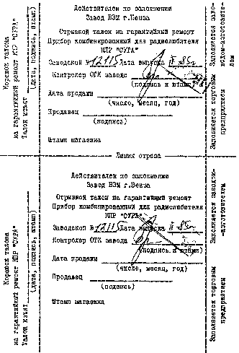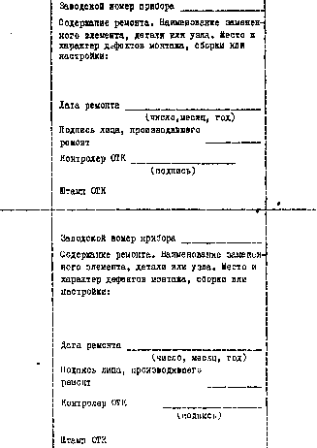

ВНЕШНИЙ ВИД ПРИБОРА
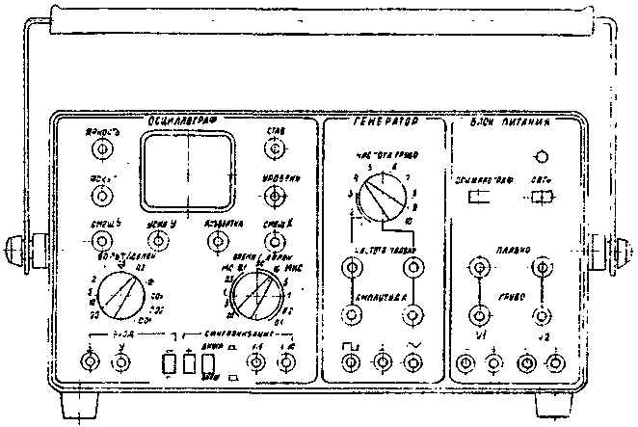

ПРИЛОЖЕНИЕ 2
ЭЛЕКТРИЧЕСКИЕ И НАМОТОЧНЫЕ ДАННЫЕ ТРАНСФОРМАТОРОВ
Таблица 2.1
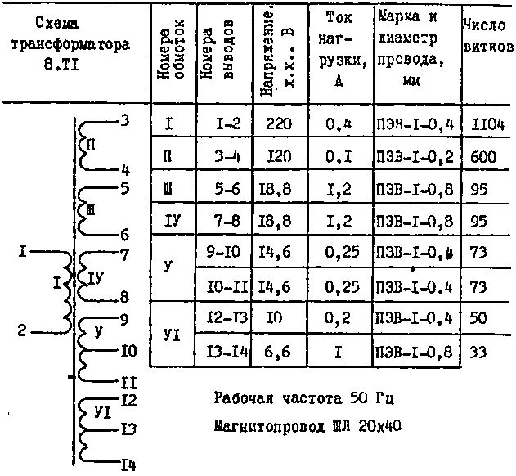
Продолжение приложения 2
Таблица 2.2
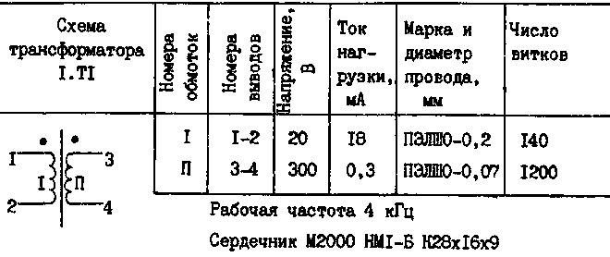

ПРИЛОЖЕНИЕ 3
ТИПЫ ЭЛЕМЕНТОВ
Таблица 3.1
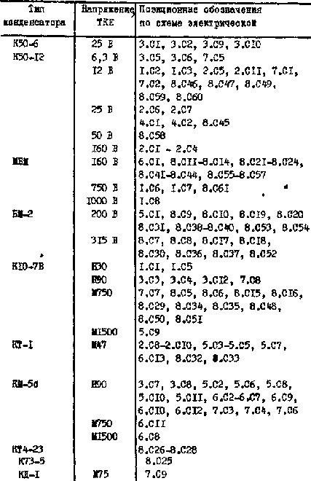

Таблица 3.2
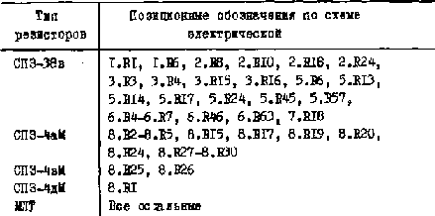

Переключатели 8.SB1 типа ПКн41-1, 8.SВ2, 8.SВЗ типа П2К, 8.SА1-8.А3 типа ПТГ-11П4Н-8-А.
Панель (разъем) 8.XA1 типа ПЛЗ1-3В.
Полевые транзисторы 5.VT1 и 5.VT2 подбираются из условия равенства напряжения на истоках (с точностью, не менее 0,2 В); номиналы резисторов 5.R16 и 5.R18 устанавливаются в зависимости от напряжения на истоках из ряда 0,82 и 1, 0,92 и 1, 1 и 1,2, 1,1 и 1,3, 1,3 и 1,5, 1,3 и 1,6 кОм соответственно.

Примечание.
Текст взят с сайта http://irls.narod.ru/izm/osc/sura.htm и отредактирован.

